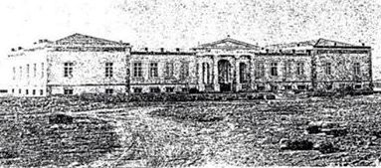 ΠΡΟΣ: Π.Ο.Ε.ΔΗ.Ν.

poedhh @ tenet.gr

ΑΝΑΚΟΙΝΩΣΗ

Συνάδελφοι η Πέμπτη 28 Ιανουαρίου 2021 αποφασίστηκε από την Ομοσπονδία μας Π.Ο.Ε.ΔΗ.Ν. να οριστεί ως ¨ ΗΜΕΡΑ ΔΡΑΣΗΣ ¨ ανάδειξης των προβλημάτων στην Δημόσια Υγεία & Πρόνοια με τοπικές μορφές Δράσης στα Νοσοκομεία.

Στα πλαίσια ανάδειξης των προβλημάτων με την κάλυψη της Ομοσπονδίας μας θα πραγματοποιηθεί πορεία προς την 2η Υ.ΠΕ (Θηβών 196) με την συμμέτοχη όλων των σωματείων των Νοσοκομείων της Υγειονομικής μας Περιφέρειας (4ωρη Στάση Εργασίας από ώρα 11:00π.μ. έως 15:00μ.μ.)

ΔΙΕΚΔΙΚΟΥΜΕ:

• Ένταξη στα Β.Α.Ε.

• Χαρακτηρισμό των συνεπειών από κορωνοϊό ως εργατικό ατύχημα και επαγγελματική ασθένεια.

• Μονιμοποίηση εκτάκτων.

• Ισχυρή Δημόσια Υγεία με επαρκή στελέχωση και χρηματοδότηση.

• Αυξήσεις στους μισθούς.

• Επαρκή μέτρα ατομικής προστασίας.

25 – 01 – 2021

Ο ΠΡΟΕΔΡΟΣ ΤΟΥ Δ.Σ. Ο ΓΕΝ. ΓΡΑΜΜΑΤΕΑΣ

Δ. ΣΙΔΕΡΗΣ Α. ΓΕΩΡΓΟΜΗΣ

Αφεντούλη & Ζαννή τ.κ. 18536 Πειραιάς τηλ. 210 4592244 fax. 210 4592668

www.somateiotzaneiou.gr e-mail somateiotzaneiou@gmail.gr

